Безопасность на дороге.
Движение в темное время суток
ГИБДД информирует
Внимание!
Основная доля наездов со смертельным исходом приходится на темное время суток, когда водитель не в состоянии увидеть вышедших на проезжую часть людей. Чаще всего происходит это из-за неблагоприятных погодных условий — дождь, слякоть, туман и отсутствие какой-либо защиты у пешеходов в виде световозвращающих элементов на верхней одежде.
В России требование носить светоотражатели при движении в темное время суток введено с 2006 года (пункт 4.1. Правил дорожного движения).
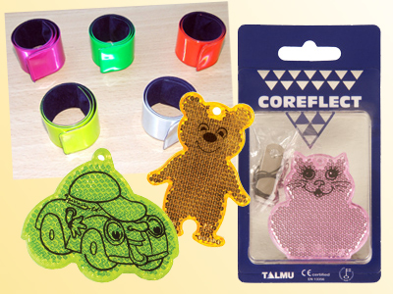
Чаще всего ДТП происходят утром и вечером. Взрослые идут или возвращаются с работы, дети направляются в школу или идут из школы домой. После долгого трудового дня внимание притупляется, а спешка может быть причиной серьезных последствий. Обычно дорожные происшествия происходят на перекрестках или вне зоны пешеходного перехода. Несчастные случаи могут происходить в дождливую погоду, во время тумана и в сумерки. Фонари недостаточно хорошо освещают пешеходов, а световозвращатель (светоотражатель) позволит обнаружить пешехода даже там, где отсутствует искусственное освещение. Хороший световозвращатель, который видно издалека, необходим, если вы движетесь по обочине. Автомобилю, который едет даже на небольшой скорости понадобится время, чтобы остановиться. Тормозной путь при скорости 60 км/ч будет равен 10-12 метрам! Чем раньше водитель увидит пешехода, тем раньше сможет предпринять меры, чтобы избежать несчастного случая!

